## 我院高新校区荣获2017年度南新社区“平安校园”先进单位称号

2018年1月30日，南新社区主办“魅力南新*展望新征程”南新社区2017年工作总结暨表彰会，桂溪街道办事处、三瓦窑派出所、南新社区相关领导出席会议，以及南新社区辖区内企事业、物业服务单位的代表参加会议。我院保卫处治安消防科科长李剑和物业服务中心经理彭志华参加此次会议。

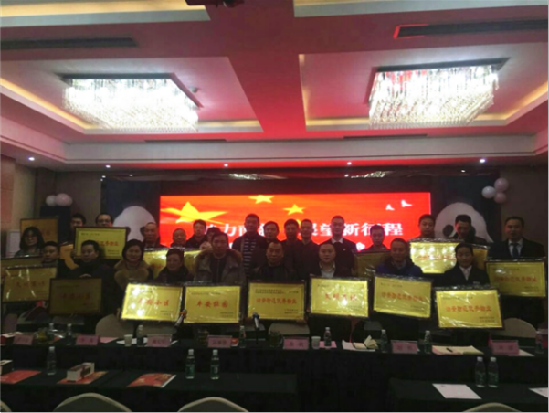

会上对辖区内2017年度先进单位进行了表彰，我院荣获2017年度“平安校园”先进单位。

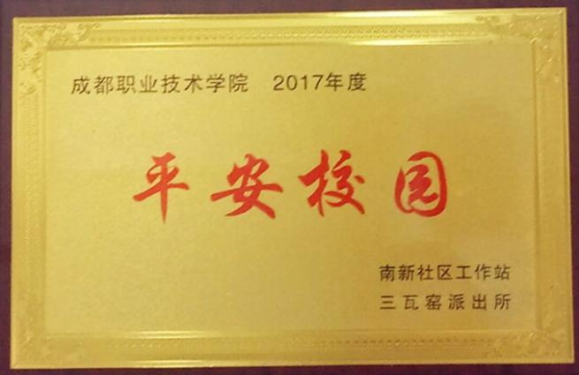

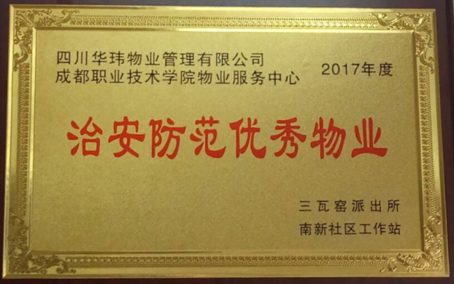我院的物业服务单位（四川华玮物业管理有限公司成都职业技术学院高新校区物业服务中心）荣获2017年度“治安防范优秀物业”先进单位。